МИНОБРНАУКИ РОССИИ

Федеральное государственное бюджетное образовательное учреждение высшего образования

НИЖЕГОРОДСКИЙ ГОСУДАРСТВЕННЫЙ ТЕХНИЧЕСКИЙ
УНИВЕРСИТЕТ им. Р.Е.АЛЕКСЕЕВА

Институт радиоэлектроники и информационных технологий
Кафедра «Вычислительные системы и технологии»

Курсовая работа по теме
«Моделирование поведения математического мятника в вязкой среде»

Выполнил: студент группы 22-ИВТ-2
Краснобаев Алексей Сергеевич

Проверил: преподаватель кафедры ВСТ
Мартынов Дмитрий Сергеевич

Нижний Новгород 2023

СОДЕРЖАНИЕ
1.АННОТАЦИЯ 4
2.ВВЕДЕНИЕ 5
3.РАЗРАБОТКА ТЕХНИЧЕСКОГО ЗАДАНИЯ 7
3.1 Наименование разработки 7
3.2 Основания для разработки 7
3.3 Назначение 7
4 ТРЕБОВАНИЯ К ПРОГРАММЕ 8
4.1. Требования к функциональным характеристикам 8
4.2 Требование к надежности 8
4.3 Требование к составу и параметрам технических средств 8
5.ТРЕБОВАНИЕ К ПРОГРАММНОЙ ДОКУМЕНТАЦИИ 9
6.АНАЛИЗ ТЕХНИЧЕСКОГО ЗАДАНИЯ И РАЗРАБОТКА КОНЦЕПТУАЛЬНОЙ МОДЕЛИ 10
6.1 Выбор средств и методов решения задачи 10
Рис 1 Чертёж математического маятника 11
6.2 Формализация входного и выходного потока данных 14
6.3 Определение вариантов использования программы 15
Рис 3 Схема работы программы с пользователем 16
7.РАЗРАБОТКА ЛОГИЧЕСКОЙ МОДЕЛИ 17
7.1 Описание входного и выходного потоков данных 17
7.2 Описание используемых алгоритмов 17
Рис 4 схема алгоритма построения графика 18
8. ОПИСАНИЕ СОСТАВА СОЗДАННОЙ ПРОГРАММЫ 19
9.ВСТРОЕННАЯ СПРАВКА О ПРОГРАММЕ 20
9.1 Файлы с кодом программы 20
9.2 Объекты программы 20
9.3 Руководство пользователя 20
10.ЗАКЛЮЧЕНИЕ 22
ПРИЛОЖЕНИЕ 1. ИСХОДНЫЙ ТЕКСТ ПРОГРАММЫ 23
ПРИЛОЖЕНИЕ 2. ИНФОРМАЦИОННЫЕ ИСТОЧНИКИ 33

1.АННОТАЦИЯ
В настоящее время моделирование физических процессов посредством использования мощности современной вычислительной техники актуально во многих сферах связанных с наукой и технологиями. Ни одна фирма не может обойтись в своей работе без применения ЭВМ, которые заменяют рутинную работу, выполнявшуюся ранее в ручную, повышая эффективность работы. Особенно компании, занимающиеся машиностроением и авиастроением. Вычисления, которые происходят при моделировании обтекания корпуса автомобиля и самолёта, невозможно произвести с достаточной точностью без помощи современных вычислительных мощностей.
В данной работе будет смоделировано поведение математического маятника в вязкой среде.
Для решения данной задачи используется второй закон Ньютона. Составляется векторное уравнение, затем находятся проекции векторов на выбранную ось. Составляется уравнение уже в проекциях сил на ось. Составленное уравнение решается относительно координаты и затем в него подставляются начальные условия.

2.ВВЕДЕНИЕ
Математическим маятником называется модель, описывающая систему, состоящую из твердого тела, подвешенного на невесомом нерастяжимом и несжимаемом подвесе (нити либо 8 стержне) в поле силы тяжести. Причём в рамках этой модели считают, что можно пренебречь размерами твердого тела (т.е. рассматривать его как материальную точку) и сопротивлением воздуха, а точка крепления подвеса неподвижна.
Впервые маятники стали применяться на практике ещё в 17 веке. Задачей о создании и совершенствовании часов, прежде всего маятниковых, Христиан Гюйгенс занимался почти сорок лет: с 1656 по 1693 г. Поскольку период колебаний маятника зависит от ускорения свободного падения, часы, которые идут верно в Москве, будут идти вперед в Санкт-Петербурге. Чтобы эти часы шли верно в Санкт-Петербурге, приведенную длину их маятника нужно увеличить.
В геологии маятник применяют для опытного определения числового значения ускорения свободного падения в разных точках земной поверхности. Для этого по достаточному большому числу колебаний маятника в том месте, где измеряют ускорение свободного падения, находят период его колебаний, а ускорение свободного падения вычисляют из формулы .
В 1850 г. Ж. Фуко подвесил маятник под куполом высокого здания так, что острие маятника при качании оставляло след на песке, насыпанном на полу. Оказалось, что при каждом качании острие оставляет на песке новый след. Таким образ, опыт Фуко показал, что Земля вращается вокруг своей оси.
В зависимости от того есть ли силы сопротивления или нет колебания делят на:
- Затухающие (Силами сопротивления нельзя пренебречь)
- Незатухающие (Силами сопротивления отсутствует или она пренебрежимо мала)
В зависимости от того действуют ли внешние периодические силы или нет колебания делят на:
- Собственные (внешние силы не действуют)
- Вынужденные (внешние силы действуют)
В работе был рассмотрен вариант малых собственных затухающих колебаний.

3.РАЗРАБОТКА ТЕХНИЧЕСКОГО ЗАДАНИЯ

3.1 Наименование разработки
«Модель математического маятника в вязкой среде»

3.2 Основания для разработки
Система разрабатывается в качестве курсовой работы по курсу «Программирование» в соответствии с учебным планом.

3.3 Назначение
Основным назначением программы является помощь при построении модели математического маятника в вязкой среде. Программа может быть использована в качестве базовой модели при создании подобного класса программ.

4 ТРЕБОВАНИЯ К ПРОГРАММЕ

4.1. Требования к функциональным характеристикам
4.1.1 Программа должна обеспечивать выполнение следующих функций:
- ввод информации о начальном состоянии маятника
- вывод графиков зависимости координаты и скорости от времени
- вывод таблиц со значениями координаты и скорости в каждый момент времени
4.1.2 Исходные данные
идентификационные параметры — длина нити, размер шара, внешняя среда, начальное значение координаты.

4.2 Требование к надежности
4.2.1 Предусмотреть контроль вводимой информации.
4.2.2 Предусмотреть блокировку некорректных действий пользователя при работе с системой.

4.3 Требование к составу и параметрам технических средств
4.3.1 Программное обеспечение должно функционировать на операционных системах: MS Windows 7/8/10/Vista/ Linux.
4.3.2 Минимальная аппаратная конфигурация:
- ПК на базе процессора Intel Pentium, оснащенный ОЗУ объемом не менее 128Мб;
- Операционная система – Linux, Windows;
- Установленная на ПК операционная система должна иметь возможность запуска С++ - интерпретатора;
- Объём свободного места на жёстком диске – 30 Мб;
- Наличие устройства ввода типа «клавиатура»;
- Наличие подключенного к ПК ручного манипулятора «мышь».

5.ТРЕБОВАНИЕ К ПРОГРАММНОЙ ДОКУМЕНТАЦИИ
5.1 Разрабатываемые программные модули должны быть: самодокументированы, то есть тексты программ должны содержать все необходимые комментарии.
5.2 Требование к интерфейсу пользователя:
Вывод на экран информации для осуществления пользователем ввода данных. Сообщения, выводимые на экран информирующие пользователя об ошибках ввода или результатах.
5.3 В состав документации должны входить:
5.3.1 Пояснительная записка на 25-30 листах, содержащая описание разработки.
5.3.2 Руководство пользователя.
5.3.3 Тексты программ.

6.АНАЛИЗ ТЕХНИЧЕСКОГО ЗАДАНИЯ И РАЗРАБОТКА КОНЦЕПТУАЛЬНОЙ МОДЕЛИ

6.1 Выбор средств и методов решения задачи
Для решения задачи применим метод модульного проектирования - это разбиение программы на небольшие зависимые модули (подпрограммы), чтобы ее упростить. Модуль представляет собой часть программы, хранимую в отдельном файле и транслируемую отдельно от других ее частей. Модуль имеет три основных атрибута: он выполняет одну или несколько функций, обладает некоторой логикой и используется в разных контекстах. Функция-это внешнее описание модуля (что он делает). Логика определяет внутренний алгоритм модуля (как он выполняет свою функцию). Контекст описывает конкретное применение модуля.
Для написания программы выбран универсальный современный язык программирования — С++.
Причины выбора языка программирования C++:
1)Компилируемый язык со статической типизацией.
2)Сочетание высокоуровневых и низкоуровневых средств.
3)Реализация ООП.
Составим чертёж и изобразим все силы действующие на маятник (рис 1). Составим векторное уравнение второго закона Ньютона: . Найдём проекции данных векторов на ось y, которая направлена по касательной к траектории движения маятника. . Проекция вектора на ось y равна нулю т. к. угол между осью y и этим вектором является прямым. Т.к. в данной работе рассматриваются малые колебания, то . Т.к. скорость является первой производной координаты по времени, а ускорение является второй производной координаты по времени, то уравнение движения можно переписать в виде .
Т.к. рассматривается случай малых колебаний, то синус угла между нитью маятника и вертикалью можно заменить на сам угол. Тогда уравнение движения маятника примет вид . Заменяем угол его радианной мерой . Перенесём всё в одну сторону и поделим на массу. Получили линейное однородное дифференциальное уравнение. Составим характеристическое уравнение. . Найдём корни характеристического уравнения. , . Обозначим . Перепишем корни, сделав замену. , .

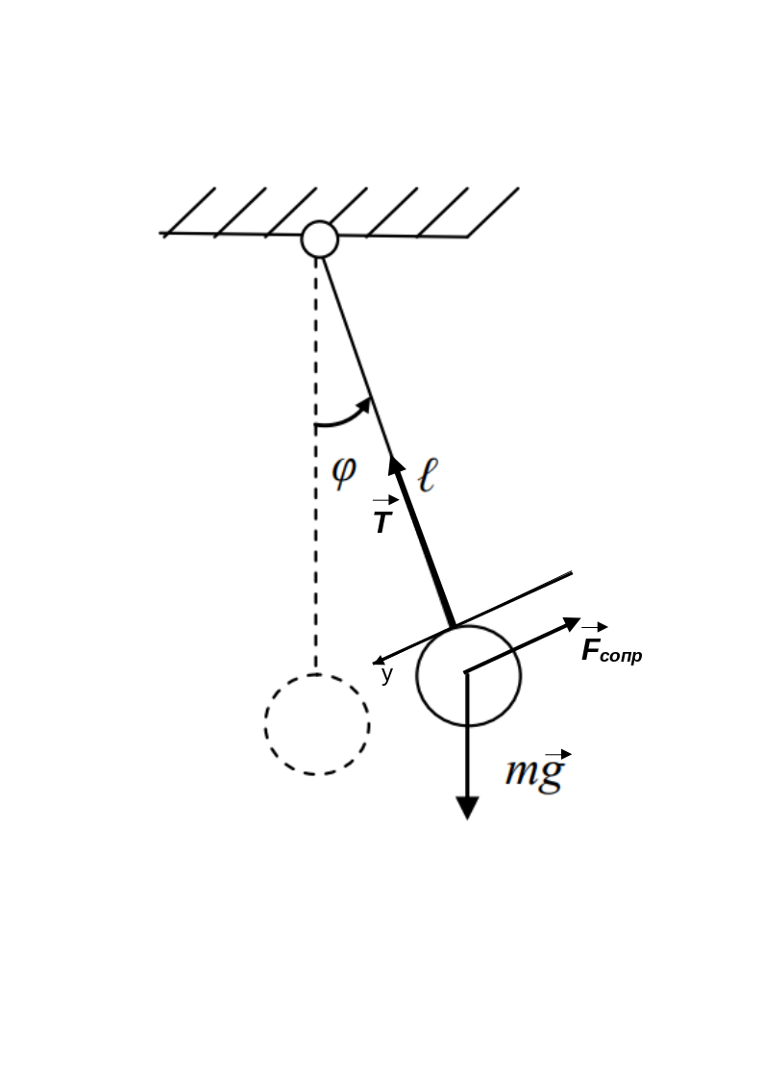Рис 1 Чертёж математического маятника
Пусть подкоренное выражение меньше нуля тогда корни уравнения можно переписать в виде , . Обозначим .
Запишем решение исходного дифференциального уравнения
Вынесем из скобки и обозначим .
. Т.к. , то - косинус какого - то угла, а - синус того же угла. Обозначим этот угол , а обозначим за А. Получим
.
.
В данной работе рассматривается случай, когда в начальный момент времени маятник отклонён на максимальное расстояние. Поэтому начальную фазу принимаем равной нулю. Тогда уравнение движения примет вид . Пусть в начальный момент времени маятник отклонён на расстояние . . Следовательно , где - отклонения маятника в начальный момент времени.
Т.к. полная механическая энергия маятника вычисляется по формуле , где - полная механическая энергия в начальный момент времени. С другой стороны полная механическая энергий может быть посчитана по формуле . Следовательно скорость может быть вычислена по формуле .
Теперь рассмотрим случай когда подкоренное выражение больше нуля. Т.е. корни характеристического уравнения примут вид . Сделаем замену и .
Решение исходного дифференциального уравнения примет вид . Найдём первую производную . Пусть в начальный момент времени маятника отклонили от положения равновесия на расстояние . Найдём коэффициенты .

Отсюда получаем, что .

Рассмотри случай когда подкоренное выражение равно 0. Тогда . Решение исходного дифференциального уравнения примет вид .
Найдём первую производную.

Пусть в начальный момент времени маятник отклонили на расстояние и скорость в начальный момент времени равна 0.

Физически последние два случая означают, что сила сопротивления настолько велика, что маятник не сможет совершить даже одного колебания, т. е движение маятника не будет колебательным.

6.2 Формализация входного и выходного потока данных
На вход программы подаётся введённые пользователем отклонение маятника в начальный момент времени, масса шара маятника, плотность материала шара маятника, длина нити маятника, вязкость среды, в которой происходят колебания, которые используются для построения графиков зависимостей координаты от времени и скорости от времени.
На вывод из программы подаются графики зависимостей координаты от времени и скорости от времени, а также таблицы со значениями координаты и скорости в каждый момент времени.

6.3 Определение вариантов использования программы
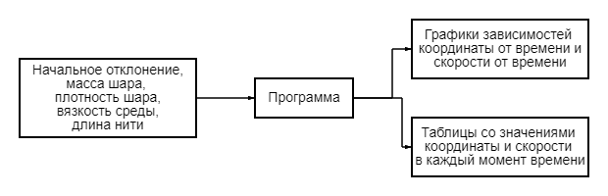Рис 2 Схема входных и выходных потоков данных
Рассмотрим соответствующие варианты использования программной системы, чтобы уточнить принципы функционирования приложения.
Вариант использования «Ввод данных»
Базовый ход событий
Действия исполнителя | Отклик системы
1. Пользователь вводит данные | 2. Система работает с данными, сохраняет полученные результаты в файл.  3. Система завершает работу.

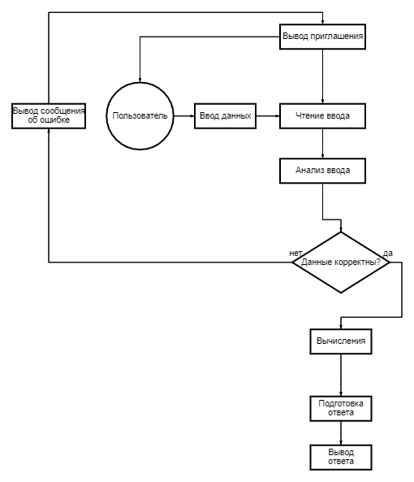Рис 3 Схема работы программы с пользователем

7.РАЗРАБОТКА ЛОГИЧЕСКОЙ МОДЕЛИ

7.1 Описание входного и выходного потоков данных
1.1 Входной поток данных
- Масса шара, длина нити маятника, отклонение маятника в начальный момент времени, вязкость среды, плотность материала шара — пользователь вводит последовательно 5 чисел: массу шара, длину маятника, отклонение маятника, вязкость и плотность соответственно.
1.2 Выходные потоки данных
- Выводятся графики зависимости координаты от времени и скорости от времени в отдельный файл.
- Выводятся таблицы значений координаты и скорости в каждый момент времени в отдельный файл.

7.2 Описание используемых алгоритмов
7.2.1 Алгоритм построения графика функции

8. ОПИСАНИЕ СОСТАВА СОЗДАННОЙ ПРОГРАММЫ

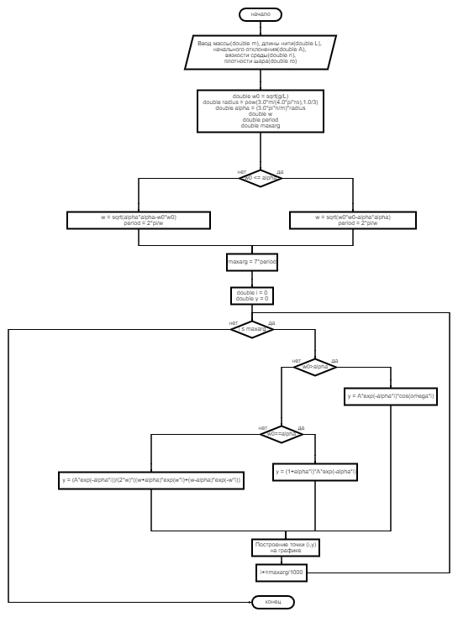Рис 4 схема алгоритма построения графика
Описание состава программы как программного комплекса (перечень компонент и модулей):
В программный проект входят следующие файлы:
1. Файл кода функции test.cpp
2. Основной файл проекта a.o

9.ВСТРОЕННАЯ СПРАВКА О ПРОГРАММЕ

9.1 Файлы с кодом программы
В начале каждого файла имеется блок с краткой поясняющей информацией вида
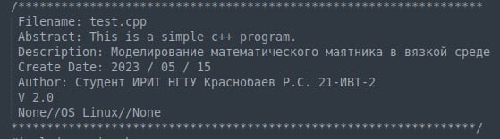Рис 5. Описательный блок файла

9.2 Объекты программы
Каждому объекту представлено краткое описание его работы
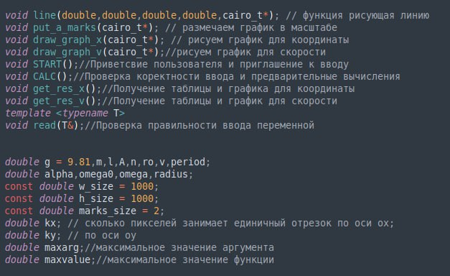Рис 6 Описательный блок функций

9.3 Руководство пользователя
9.3.1 Системные требования.
Операционная система: OS Linux(возможна работа с ОС Widows)
Процессор: Процессор Pentium с частотой 90 МГц и выше;
Память:16 МБ оперативной памяти;
Свободное место:30 МБ.
9.3.2 Описание состава поставки ПО.
ПО предоставляется в виде исполняемого файла.
9.3.3 Описание пользовательского интерфейса.
Работа программы проходить через консоль. Программа предлагает пользователю ввести параметр работы программы.

10.ЗАКЛЮЧЕНИЕ
Моделирование физических процессов в том числе и колебаний широко применяется в машиностроении и авиастроении при моделировании обтекании корпуса автомобиля или самолёта. Вот несколько в других отраслей, в которых также применяется моделирование физических процессов
- Гидродинамические исследования на уменьшенных моделях кораблей, гидротехнических сооружений и тому подобное.
- Исследование сейсмоустойчивости зданий и сооружений на макетах.
- Изучение устойчивости сложных конструкций, под воздействием сложных силовых нагрузок.
- Измерение тепловых потоков и рассеивания тепла в устройствах и системах, работающих в условиях больших тепловых нагрузок.
- Изучение стихийных явлений и их последствий.
Данное решение далеко от идеального, для повышения производительности программы можно реализовать многопоточность при построении графика. Также можно увеличить точность построения, уменьшив интервал построения точек. Если использовать многопоточность, то при увеличении точности, то время работы программы останется приемлемым.

ПРИЛОЖЕНИЕ 1. ИСХОДНЫЙ ТЕКСТ ПРОГРАММЫ
/*****************************************************************
Filename: test.cpp
Abstract: This is a simple c++ program.
Description: Моделирование математического маятника в вязкой среде
Create Date: 2023 / 05 / 15
Author: Студент ИРИТ НГТУ Краснобаев А.С. 22-ИВТ-2
*****************************************************************/
#include <cairo.h>
#include<iostream>
#include <cairo-svg.h>
#include<string>
#include <math.h>
#include<cmath>
#include<map>
#include<stdlib.h>
#include<fstream>
#include<iomanip>
#define pi 3.1415
void line(double,double,double,double,cairo_t*); // функция рисующая линию
void put_a_marks(cairo_t*); // размечаем график в масштабе
void draw_graph_x(cairo_t*); // рисуем график для координаты
void draw_graph_v(cairo_t*);//рисуем график для скорости
void START();//Приветсвие пользователя и приглашение к вводу
void CALC();//Проверка коректности ввода и предварительные вычисления
void get_res_x();//Получение таблицы и графика для координаты
void get_res_v();//Получение таблицы и график для скорости
template <typename T>
void read(T&);//Проверка правильности ввода переменной
double g = 9.81,m,l,A,n,ro,v,period;
double alpha,omega0,omega,radius;
const double w_size = 1000;
const double h_size = 1000;
const double marks_size = 2;
double kx; // сколько пикселей занимает единичный отрезок по оси ox;
double ky; // по оси oy
double maxarg;//максимальное значение аргумента
double maxvalue;//максимальное значение функции
int main(void)
{
START();
CALC();
while(A/l > 0.5 || radius/l>0.01)
{
std::cout<<"Данная модель работает только с малыми колебаниями. Пожалуйста, введите корректные данные (длина маятника должна быть хотя бы в два раза больше максимального отколнения и радуиус шара должен быть хотя бы в 100 раз меньше длины маятника)\n";
START();
CALC();
}
get_res_x();
get_res_v();
return 0;
}
void line(double x1,double y1,double x2,double y2, cairo_t *cr)
{
cairo_move_to(cr,x1,y1);
cairo_line_to(cr,x2,y2);
cairo_stroke(cr);
}
void put_a_marks(cairo_t* cr)
{
double tmp = round(maxvalue/(h_size/10)*100000)/100000;
ky = 5/tmp;
double m = maxvalue;
for (int i = 0;i<h_size;i+=5)
{
std::string t = std::to_string((int)h_size/2-i);
if (t == "0") continue;
m-=tmp * (i!=0);
m = round(m*10000)/10000;
t = std::to_string(m);
if ( m == 0) continue;
line(double(50-marks_size),double(i),double(50+marks_size),double(i),cr);
cairo_move_to(cr,50-marks_size-6,i+0.5);
char const *str = t.c_str();
cairo_show_text(cr,str);
}
tmp = round(maxarg/(w_size/10)*10000)/10000;
kx =5/tmp;
m = 0;
for (int i = 55;i<w_size;i+=5)
{
m+=tmp;
m = round(m*10000)/10000;
line(double(i),double(h_size/2-marks_size),double(i),double(h_size/2+marks_size),cr);
cairo_move_to(cr,i-3,h_size/2-marks_size+6);
std::string t = std::to_string(m);
t.erase(t.begin()+7,t.end());
if (t == "0") continue;
char const *str = t.c_str();
cairo_show_text(cr,str);
}
cairo_move_to(cr,47,h_size/2+1);
cairo_show_text(cr,"0");
}
void draw_graph_x(cairo_t *cr)
{
std::ofstream fout("coordinate.txt");
fout<<std::fixed<<std::setprecision(5)<<"t"<<'\t'<<"x"<<std::endl;
double x1 = 0;
double y1 = 0;
double i = 0;
while(i<=2*maxarg)
{
double y;
if (omega0>alpha)
y = A*exp(-alpha*i)*cos(omega*i);
if (omega0==alpha)
y = A*exp(-alpha*i);
if (omega0<alpha)
y = (A*exp(-alpha*i))/(2*omega)*((omega+alpha)*exp(omega*i)+(omega-alpha)*exp(-omega*i));
line(50+x1*kx,h_size/2-y1*ky,50+i*kx,h_size/2-y*ky,cr);
x1 = i;
y1 = y;
fout<<std::fixed<<std::setprecision(5)<<i<<" "<<y<<std::endl;
i+=maxarg/1000;
}
fout.close();
}
void draw_graph_v(cairo_t *cr)
{
std::ofstream fout("velocity.txt");
fout<<std::fixed<<std::setprecision(5)<<"t"<<'\t'<<"v"<<std::endl;
double x1 = 0;
double y1 = 0;
double i = 0;
while(i<=2*maxarg)
{
double b = 6 * pi*radius*n;
double E0 = m*omega*omega*A*A/2;
double x = A*exp(-alpha*i)*cos(omega*i);
double deltax = A*exp(-alpha*(i+maxarg/1000))*cos(omega*(i+maxarg/1000))-A*exp(-alpha*i)*cos(omega*i);
double y;
if (omega0>alpha)
y = sqrt((2*E0*exp(-2*alpha*i)-omega*omega*x*x*m)/m)*(abs(deltax)/deltax);
if (omega0==alpha)
y = -alpha*A*exp(-alpha*i);
if (omega0<alpha)
y = omega0*omega0/omega*A*exp(-alpha*i)*sinh(omega*i);
line(50+x1*kx,h_size/2-y1*ky,50+i*kx,h_size/2-y*ky,cr);
x1 = i;
y1 = y;
fout<<std::fixed<<std::setprecision(5)<<i<<" "<<y<<std::endl;
i+=maxarg/1000;
}
fout.close();
}
template <typename T>
void read(T& x)
{
while(!scanf("%lf",&x) || x<=0)
{
while(getchar()!='\n');
std::cout<<"Введено некорректное значение. Повторите ввод"<<std::endl;
}
}
void START()
{
std::cout<<"Программа моделирования поведения математического маятника в вязкой среде."<<std::endl;
std::cout<<"Введите массу шара (в килограммах)"<<std::endl;
read(m);
std::cout<<"Введите длину маятника (в метрах)"<<std::endl;
read(l);
std::cout<<"Введите начальное отклонение маятника (в метрах)"<<std::endl;
while(!scanf("%lf",&A))
{
while(getchar()!='\n');
std::cout<<"Введено некорректное значение. Повторите ввод"<<std::endl;
}
std::cout<<"Введите вязкость среды (в Паскаль * метр)"<<std::endl;
while(!scanf("%lf",&n))
{
while(getchar()!='\n');
std::cout<<"Введено некорректное значение. Повторите ввод"<<std::endl;
}
std::cout<<"Введите плотность материала шара (в килограммах на метр кубический)"<<std::endl;
read(ro);
}
void CALC()
{
omega0 = sqrt(g/l);
alpha = (3.0*pi*n/m)*pow(3.0*m/(4*pi*ro),1.0/3);
radius = pow(3.0*m/(4.0*pi*ro),1.0/3);
if (omega0 <= alpha)
{
omega = sqrt(alpha*alpha-omega0*omega0);
period = 2*pi/omega;
}
else
{
omega = sqrt(omega0*omega0-alpha*alpha);
period = 2*pi/omega;
}
maxarg = period*7;
}
void get_res_x()
{
maxvalue = abs(A);
cairo_surface_t *surface;
cairo_t *cr;
surface = cairo_svg_surface_create("coordinate.svg",w_size,h_size);
cr = cairo_create(surface);
cairo_set_source_rgb(cr,255,255,255);
cairo_rectangle(cr,0,0,w_size,h_size);
cairo_fill(cr);
cairo_set_source_rgb(cr,0,0,0);
cairo_set_line_width(cr,0.5);
cairo_select_font_face(cr,"Sanc",CAIRO_FONT_SLANT_NORMAL,CAIRO_FONT_WEIGHT_NORMAL);
cairo_set_font_size(cr,1);
line(50,h_size/2,w_size,h_size/2,cr);
line(50,0,50,h_size,cr);
put_a_marks(cr);
draw_graph_x(cr);
cairo_surface_destroy(surface);
cairo_destroy(cr);
}
void get_res_v()
{
maxvalue = abs(A*omega0);
cairo_surface_t *surface;
cairo_t *cr;
surface = cairo_svg_surface_create("velocity.svg",w_size,h_size);
cr = cairo_create(surface);
cairo_set_source_rgb(cr,255,255,255);
cairo_rectangle(cr,0,0,w_size,h_size);
cairo_fill(cr);
cairo_set_source_rgb(cr,0,0,0);
cairo_set_line_width(cr,0.5);
cairo_select_font_face(cr,"Sanc",CAIRO_FONT_SLANT_NORMAL,CAIRO_FONT_WEIGHT_NORMAL);
cairo_set_font_size(cr,1);
line(50,h_size/2,w_size,h_size/2,cr);
line(50,0,50,h_size,cr);
put_a_marks(cr);
draw_graph_v(cr);
cairo_surface_destroy(surface);
cairo_destroy(cr);
}

ПРИЛОЖЕНИЕ 2. ИНФОРМАЦИОННЫЕ ИСТОЧНИКИ
1. В.В.Монахов, О.В.Огинец, Исследование колебаний маятника в поле силы тяжести: Учебно-методическое пособие. - СПб, Издательство СПбГУ, 2006, 24 с.
2. Пухов, Александр Александрович П88 Лекции по колебаниям и волнам : учеб. пособие. В двух частях. Ч. 1. Колебания / А. А. Пухов. – Москва : МФТИ, 2019. – 208 с
3. Жданов Л. С., Жданов Г. Л. Физика для средних специальных учебных заведений: Учебник.—4-е изд., испр.—М.: Наука. Главная редакция физико-математической литературы, 1984. — 512 с.
4. Компьютерные системы математического моделирования: методические указания по выполнению лабораторных работ для студентов направления 15.03.06 Мехатроника и робототехника / Юго-Зап. гос. ун-т; сост.: Б.В. Лушников. - Курск, 2017. 83 с.
5. https://zetcode.com

